赣州市自然资源局2021年度部门决算

目 录

第一部分 赣州市自然资源局概况
一、部门主要职责
二、部门基本情况
第二部分 2021年度部门决算表
一、收入支出决算总表
二、收入决算表
三、支出决算表
四、财政拨款收入支出决算总表
五、一般公共预算财政拨款支出决算表
六、一般公共预算财政拨款基本支出决算表
七、“三公”经费支出决算表
- 政府性基金预算财政拨款收入支出决算表
- 国有资本经营预算财政拨款支出决算表
十、国有资产占用情况表
第三部分 2021年度部门决算情况说明
一、收入决算情况说明
二、支出决算情况说明
三、财政拨款支出决算情况说明
四、一般公共预算财政拨款基本支出决算情况说明
五、“三公”经费支出决算情况说明
六、机关运行经费支出情况说明
七、政府采购支出情况说明
八、国有资产占用情况说明
九、预算绩效情况说明
第四部分 名词解释

第一部分 赣州市自然资源局概况

一、部门主要职能
（一）履行全民所有土地、矿产、森林、草地、湿地、水等自然资源资产所有者职责以及所有国土空间用途管制和生态修复职责。贯彻执行国家自然资源和国土空间规划及测绘等法律法规，拟订自然资源和国土空间规划及测绘等规范性文件，制定相关管理政策并监督执行。
（二）负责自然资源调查监测评价。贯彻执行自然资源调查监测评价制度、指标体系和统计标准。实施自然资源基础调查、专项调查和监测。负责全市自然资源调查监测评价成果的监督管理和信息发布。指导全市自然资源调查监测评价工作。
（三）负责自然资源统一确权登记工作。贯彻执行各类自然资源和不动产统一确权登记、权籍调查、不动产测绘、争议调处、成果应用的制度、标准、规范。建立健全全市自然资源和不动产登记信息管理基础平台。负责自然资源和不动产登记资料收集、整理、共享、汇交管理等。指导监督全市自然资源和不动产确权 登记工作。
（四）负责自然资源资产有偿使用工作。贯彻执行全民所有自然资源资产统计制度，负责全民所有自然资源资产核算。编制全民所有自然资源资产负债表，按照标准组织实施考核。指导全民所有自然资源资产划拨、出让、租赁、作价出资和土地储备政 策落实，合理配置全民所有自然资源资产。
（五）负责自然资源的合理开发利用工作。组织拟订自然资源发展规划，按照自然资源开发利用标准组织实施，建立政府公示自然资源价格体系，组织开展自然资源分等定级价格评估，开展自然资源利用评价考核，指导节约集约利用。组织拟订并实施土地等自然资源年度利用计划。负责土地等国土空间用途转用工作。负责自然资源市场监管。建立和实施全民所有自然资源资产调查统计制度，负责资产核算工作。统筹协调安排全市城乡各项建设，组织制定近期建设计划和年度规划实施计划。制定市本级土地储备和出让计划，组织实施建设用地计划和各类用地定额指标；负责组织土地出让的前期策划，制定规划条件。组织开展全民所有自然资源资产划拨、出让、转让、变更、收购、收回、租赁、作价出资和土地储备相关工作。负责自然资源资产价值评估管理，依法收缴土地出让金以及其他自然资源资产收益。
（六）负责建立全市空间规划体系并监督实施。贯彻落实主体功能区战略和制度，组织编制并监督实施国土空间规划、详细规划和相关专项规划 7负责有关规划的审批、审查报批、报备工作。开展国土空间开发适宜性评价，建立国土空间规划实施监测、评估和预警体系。组织划定生态保护红线、永久基本农田、城镇开发边界等控制线，构建节约资源和保护环境的生产、生活、生态空间布局。推动实施“一张蓝图”、“多规合一”。建立健全国土空间用途管制制度。指导开展城市设计工作，负责将安全生产的基本要求和保障措施落实到城市规划的各个环节，负责建设项目规划审批管理。统筹全市村庄规划管理工作，指导村庄规划的编制审批工作。
（七）负责统筹国土空间和自然资源生态修复。牵头组织编制国土空间和自然资源生态修复规划并实施有关生态修复重点工程。负责国土空间综合整治、土地整理复垦、矿山地质环境恢复治理、矿业遗迹保护等工作。贯彻执行生态保护补偿制度，制定合理利用社会资金进行生态修复的措施，提出重大备选项目。
（八）负责组织实施最严格的耕地保护制度。牵头组织实施耕地保护政策，负责耕地数量、质量、生态保护。组织实施耕地保护责任目标考核和永久基本农田特殊保护。落实耕地占补平衡措施，监督占用耕地补偿制度执行情况。负责土地征收征用管理。
（九）负责管理地质勘查行业和全市地质工作。编制实施地质勘查规划并监督检查执行情况。监督管理市级和上级自然资源部门委托监督管理的地质调查、矿产勘查项目，组织实施市重大地质调查、矿产勘查专项。负责地质灾害预防和治理。监督地质资料汇交、保护、利用。负责监测、监督管理地下水过量开采、 疏干及引发的地面沉降等地质问题。负责地质勘查活动安全生产 监督管理工作。负责古生物化石等地质遗迹的监督管理。
（十）负责落实综合防灾减灾规划相关要求，组织编制地质灾害防治规划和防护标准并指导实施。组织指导协调和监督地质灾害调查评价及隐患的普查、详查、排查。指导开展群测群防、专业监测和预报预警等工作，指导开展地质灾害工程治理工作。承担地质灾害应急救援的技术支撑工作。负责地质灾害治理项目安全生产监督管理。
（十一）负责矿产资源管理工作。负责权限内的矿产资源储量管理及压覆矿产资源管理。负责矿业权管理。会同有关部门承担保护性开采的特定矿种、优势矿产的调控及相关管理工作。监督指导矿产资源合理利用和保护。
（十二）负责测绘地理信息管理工作。负责基础测绘和测绘行业管理。负责测绘资质资格与信用管理，监督管理全市地理信息安全和市场秩序。负责地理信息公共服务管理。负责测量标志保护。规范和管理权限内卫星导航定位基准站。
（十三）推动自然资源领域科技发展。编制并实施自然资源领域科技创新发展和人才培养规划计划。组织实施重大科技工程及创新能力建设，推进自然资源信息化和信息资料的公共服务。组织开展自然资源领域对外交流合作。
（十四）负责组织指导自然资源行政执法工作。组织查处自然资源领域重大违法案件。负责指导全市有关行政执法工作。配合国家、省自然资源领域督察相关工作 。
（十五）按照中央、省要求，继续深入推进自然资源资产管理体制改革试点工作。
（十六）全市自然资源系统干部管理体制，按照“分级管理，下管一级”的原则进行管理，实行双重领导，以上一级自然资源主管部门党组管理为主，所在地方党委协助管理。
（十七）统一领导和管理市林业局。
（十八）完成市委、市政府交办的其他任务。
二、部门基本情况
纳入本套部门决算汇编范围的单位共12个，包括：赣州市自然资源局本级、赣州市土地储备中心、赣州市自然资源监察支队、赣州市不动产登记中心、赣州市自然资源发展中心、赣州市国土整治修复中心、赣州市地质矿产服务中心、赣州市自然资源档案馆、赣州市自然资源局章贡分局、赣州市城乡规划局南康分局、南康矿产资源管理局、赣县矿产资源管理局。
本部门2021年年末实有人数716人，其中在职人员466 人，离休人员0人，退休人员250人（不含由养老保险基金发放养老金的离退休人员）；年末其他人员0人；年末学生人数0人；由养老保险基金发放养老金的离退休人员0人。

第二部分 2021年度部门决算表

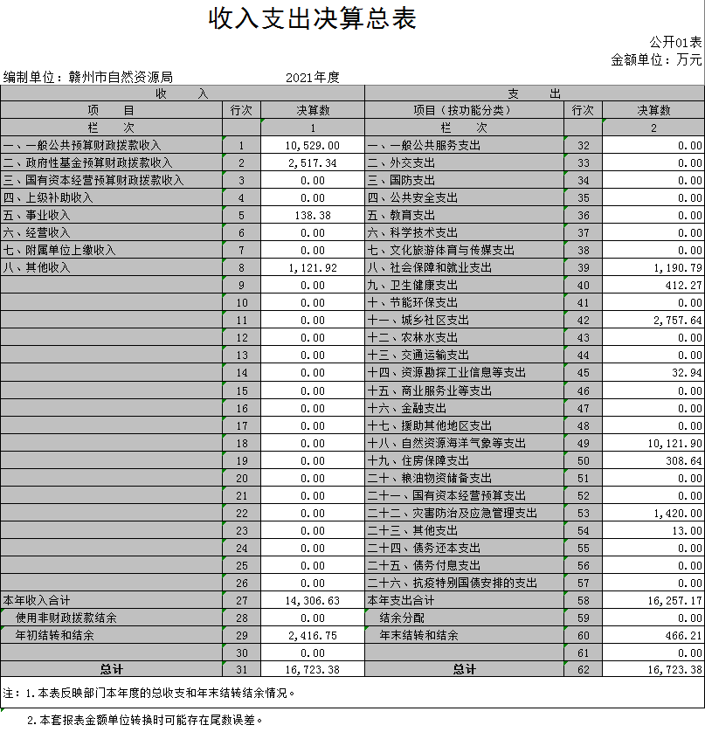

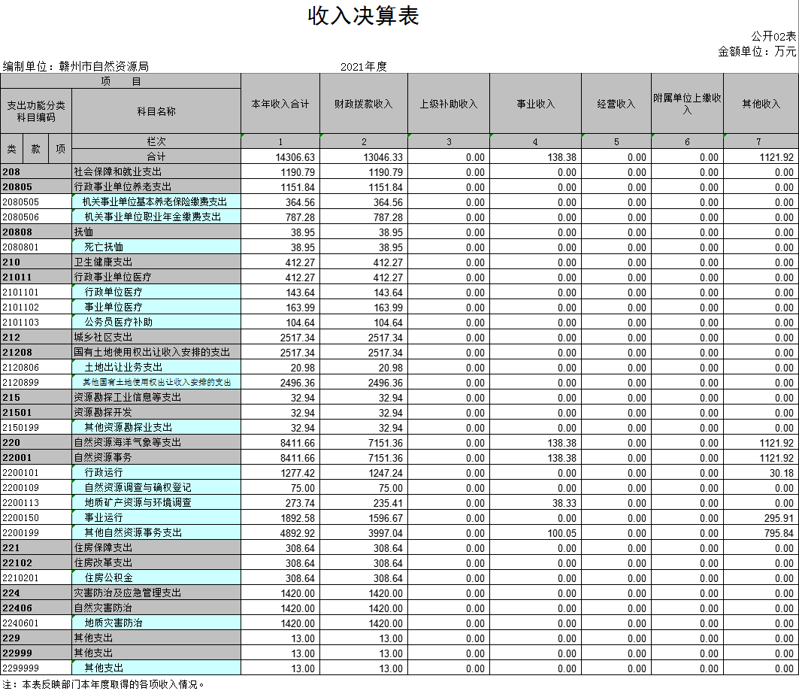
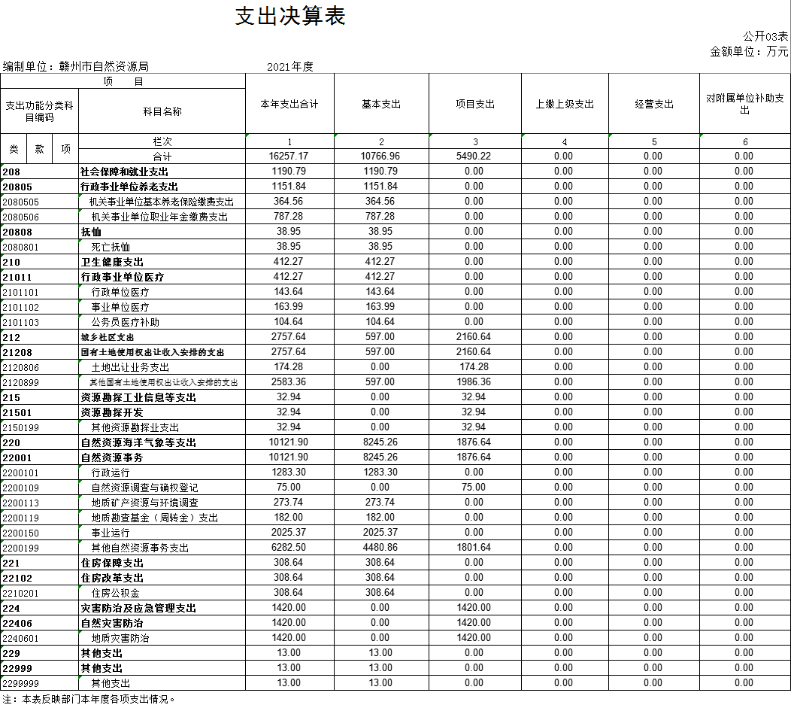
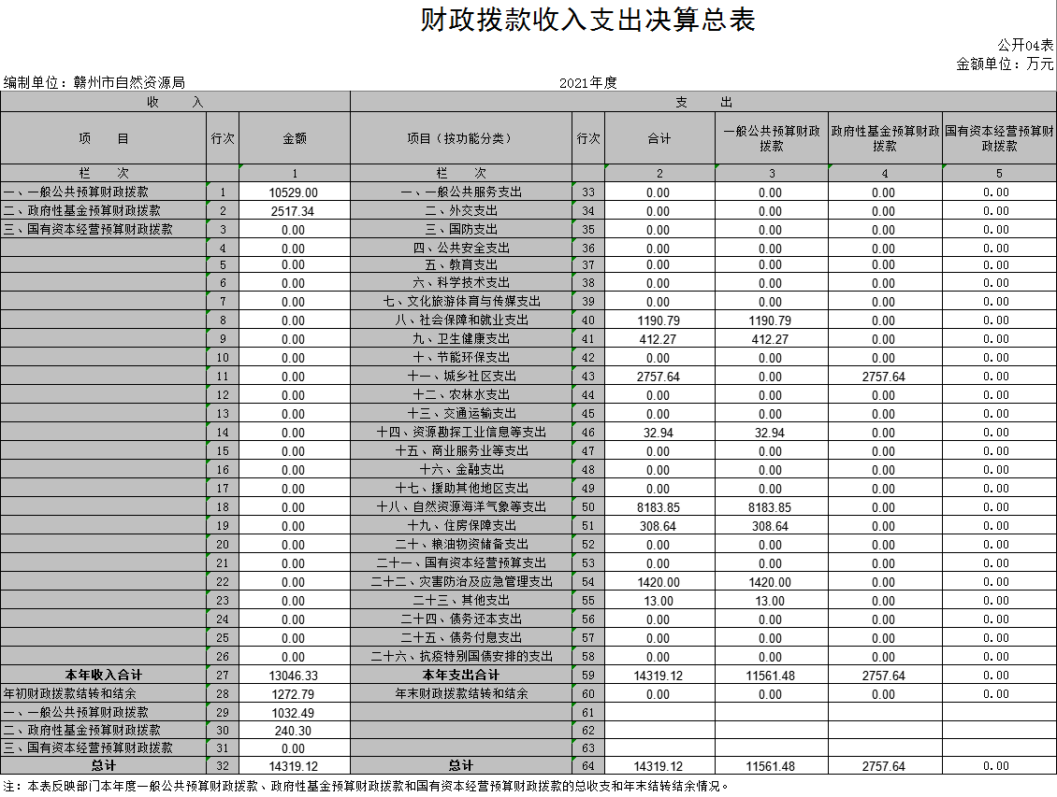

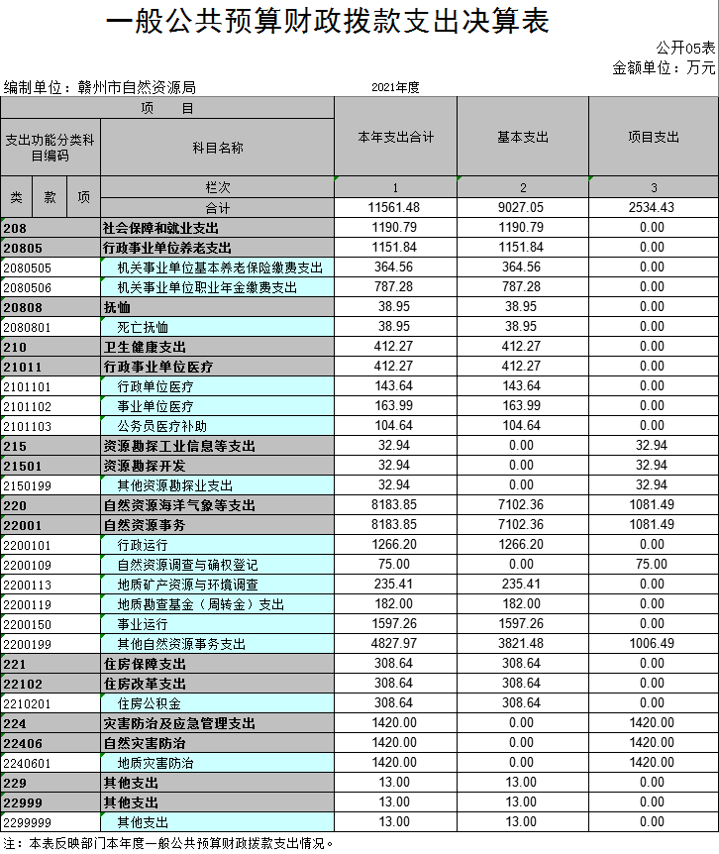
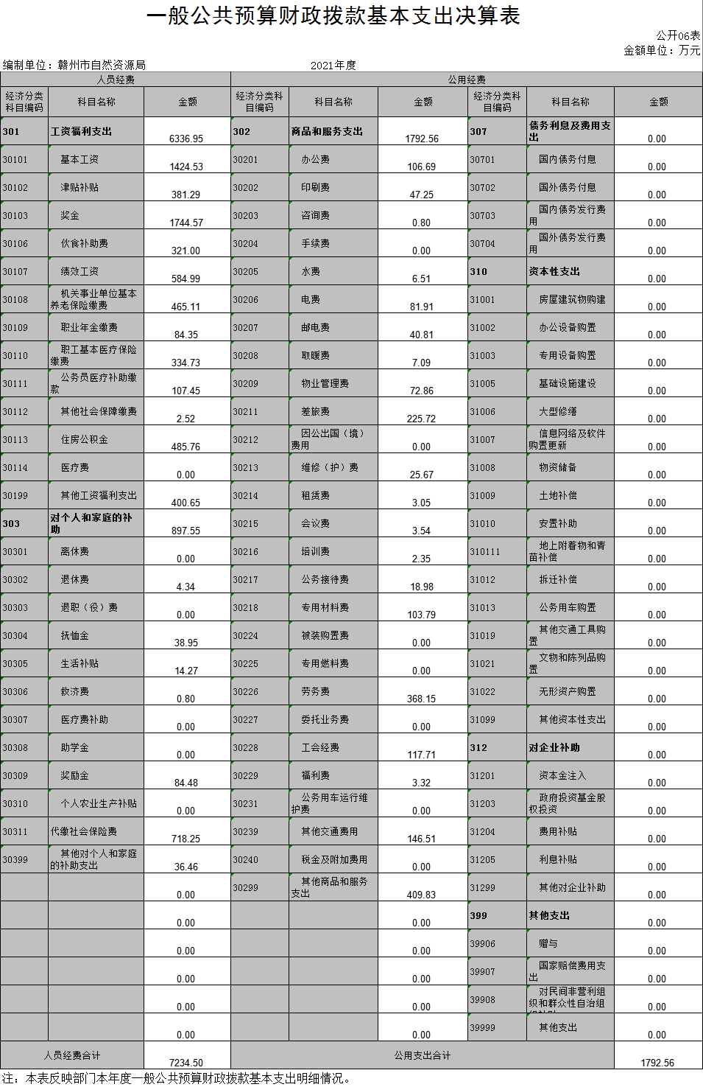
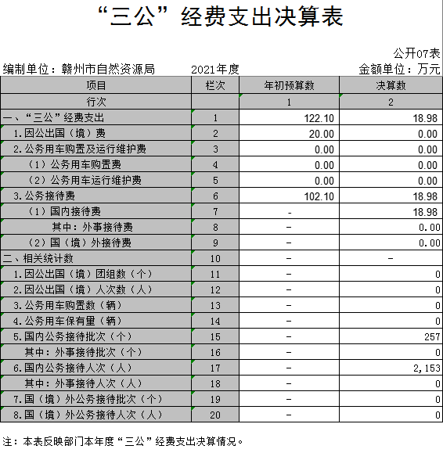

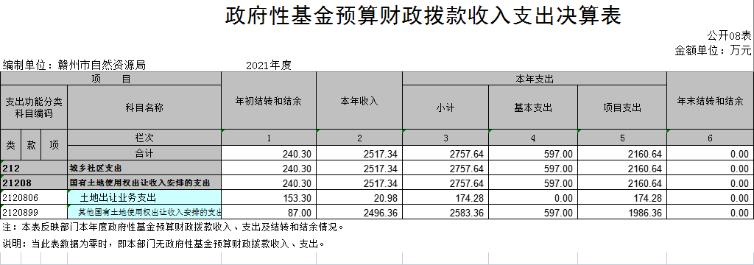
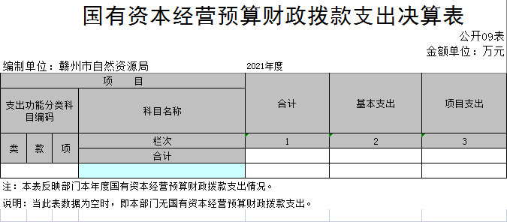

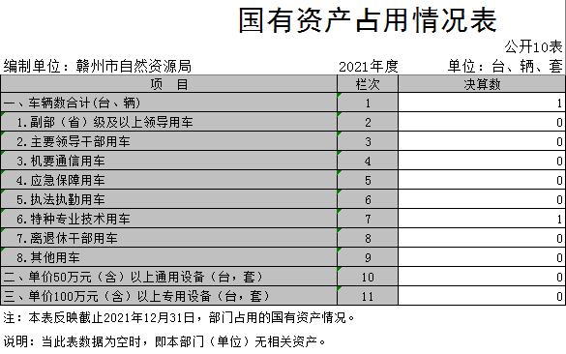

第三部分 2021年度部门决算情况说明

一、收入决算情况说明
本部门2021年度收入总计16723.38万元，其中年初结转和结余2416.75万元，较2020年减少3237.01万元，下降57.25 %；本年收入合计14306.63 万元，较2020年增加1415.17万元，增长10.97%，主要原因是：本年项目拨款增加，同时人员工资增加。
本年收入的具体构成为：财政拨款收入13046.33万元，占91.19%；事业收入138.38万元，占0.96 %；经营收入0 万元，占0%；其他收入1121.92万元，占7.85%。
二、支出决算情况说明
本部门2021年度支出总计16723.38万元，其中本年支出合计16257.17万元，较2020年增加290.99万元，增长1.82%，主要原因是：项目支出增加；年末结转和结余466.21万元，较2020年减少2112.83万元，下降81.92%，主要原因是：除上级转移支付及单位实有资金外，财政收回所有结余资金，本年结余减少。
本年支出的具体构成为：基本支出10766.96万元，占66.22%；项目支出5490.22万元，占33.78 %；经营支出0万元，占0%；其他支出（对附属单位补助支出、上缴上级支出）0 万元，占0 %。
三、财政拨款支出决算情况说明
本部门2021年度财政拨款本年支出年初预算数为10053.96 万元，决算数为16257.17万元，完成年初预算的161.69%。其中：
（一）社会保障和就业支出年初预算数为365.15万元，决算数为1190.79万元，完成年初预算的326.10%，主要原因是支付本年职工的社会保险等费用。
（二）卫生健康支出年初预算数为383.16万元，决算数为412.27万元，完成年初预算的107.59%，主要原因是支付本年单位职工的医疗保险等费用。
（三）城乡社区支出年初预算数为396.69万元，决算数为2757.64万元，完成年初预算数的695.16%，主要原因是政府性基金资金，支付以前年度延续的三调数据库及本年新增的百里滨江绿廊、国土空间基础信息平台和规划一张图等规划编制类项目。
（四）资源勘探工业信息等支出年初预算为0万元，决算数为32.94万元，完成年初预算数的100%，主要原因是支付地勘类项目支出。
（五）自然资源海洋气象支出年初预算数为8626.74万元，决算数为10121.90万元，完成年初预算数的117.33%，主要原因是支付单位的职工工资、日常公用经费支出及项目支出。
（五）住房保障支出年初预算数282.21万元，决算数为308.64万元，完成年初预算数的109.36%,主要原因是支付单位职工的住房公积金等支出。
（六）地灾防治及应急管理支出年初预算0万元，决算数1420.00万元，完成年初预算数的100%，主要是支付地灾防治项目费用。
（七）其他支出年初预算0万元，决算数为13.00万元，完成年初预算数的100%，主要原因为拨付单位选调生的安家费用。
四、一般公共预算财政拨款基本支出决算情况说明
本部门2021年度一般公共预算财政拨款基本支出9027.05万元，其中：
（一）工资福利支出6336.95万元，较2020年减少142.78万元，下降2.20 %，主要原因是：人员减少，新进人员少，部分人员退休。
（二）商品和服务支出1792.56万元，较2020年减少2900万元，下降61.80%，主要原因是：填列口径问题，2020年原矿管局转入市自然资源非税资金2300万元填入商品服务支出，致使2020年该项支出较大。
（三）对个人和家庭补助支出897.55万元，较2020年增加329.21万元，增长57.92 %，主要原因是：住房公积金等支出增加，以及市自然资源发展中心清算了原矿管系统15个县、市区职业年金718万元，由市财政拨入市自然资源发展中心，再拨给各个县局。
（四）资本性支出0万元，较2020年增加（减少）0万元，增长（下降）0 %，主要原因是：无该项费用。
五、“三公”经费支出决算情况说明
本部门2021年度“三公”经费支出年初预算数为122.10万元，决算数为18.98万元，完成预算的15.67%，决算数较2020年减少4.36万元，下降18.68%，其中：
（一）因公出国（境）支出年初预算数为20万元，决算数为0万元，完成预算的0%，决算数较2020年增加（减少）0万元，增长（下降）0 %，主要原因是：受疫情影响，未发生出国（境）费用。全年安排因公出国（境）团组0个，累计0人次，主要为：受疫情影响，未发生出国（境）费用。
（二）公务接待费支出年初预算数为102.10万元，决算数为18.98万元，完成预算的18.58 %，决算数较2020年减少4.36万元，下降18.98 %，主要原因是：减少公务接待餐次及人数，厉行节约，减少公务接待支出。决算数较年初预算数减少的主要原因是：厉行节约，减少公务接待支出。全年国内公务接待257 批，累计接待2153人次，其中外事接待0批，累计接待0人次，主要为：2021年我部门未涉及外事接待业务。
（三）公务用车购置及运行维护费支出0万元，其中公务用车购置年初预算数为0万元，决算数为0万元，完成预算的0%，决算数较2020年增加（减少）0万元，增长（下降）0 %，主要原因是：本部门无公车，全年购置公务用车0 辆。决算数较年初预算数增加（减少）的主要原因是：无公车购置计划；公务用车运行维护费支出年初预算数为0万元，决算数为0万元，完成预算的0%，决算数较2020年增加（减少） 0万元，增长（下降）0%，主要原因是：本部门无公车，年末公务用车保有0辆。决算数较年初预算数增加（减少）的主要原因是：本部门无公车及购置计划。
六、机关运行经费支出情况说明
本部门2021年度机关运行经费支出1510.01万元（与部门决算中行政单位和参照公务员法管理事业单位一般公共预算财政拨款基本支出中公用经费之和一致），较2020年决算数减少3182.13 万元，降低67.81%，主要原因是：2020年市矿管局归集到市自然资源局的人员经费2280.74万元列入商品服务支出，计入了当年的机关运行经费支出。
七、政府采购支出情况说明
本部门2021年度政府采购支出总额6176.84万元，其中：政府采购货物支出105.62万元、政府采购工程支出0万元、政府采购服务支出6071.21万元。授予中小企业合同金额6176.84万元，占政府采购支出总额的100 %，其中：授予小微企业合同金额6176.84万元，占政府采购支出总额的100 %；货物采购授予中小企业合同金额占货物支出金额的100 %，工程采购授予中小企业合同金额占工程支出金额的0%，服务采购授予中小企业合同金额占服务支出金额的100 %。（市级部门公开的政府采购金额的计算口径为：本部门纳入2021年部门预算范围的各项政府采购支出金额之和。）
八、国有资产占用情况说明。
截止2021年12月31日，本部门（单位）国有资产占用情况见公开10表《国有资产占用情况表》。
九、预算绩效情况说明

（一）预算绩效管理工作开展情况
根据预算绩效管理要求，组织对2021年度项目支出全面开展绩效自评，共有项目9个，涉及资金7133.89万元。
组织对2021年度“赣州市中心城区动态地价监测”项目、“赣州市不动产登记集成服务平台建设”项目等2个项目开展了部门评价，涉及资金621.82万元。从评价结果来看，通过实施“赣州市中心城区动态地价监测”项目，完成2021年赣州市中心城区动态地价监测项目的地价监测点资料采集、整理、分析，完成地价监测点的土地评估报告撰写，并负责地价监测点的更新与维护，分析季度、年度地价变化情况，完成相关报告与图件的编制。通过实施“赣州市不动产登记集成服务平台建设”项目，切实解决不动产登记耗时长、办理难问题，努力构建便捷高效、便民利民的不动产登记工作体系, 实现省赣州市全域不动产登记标准统一、服务统一，进一步优化我市营商环境。
组织对2021年度部门整体支出开展了绩效自评，涉及资金 16723.38万元。从评价结果来看，在省厅党组和市委、市政府的坚强领导下，围绕自然资源“两统一”职责，不断践行新发展理念，推动全市自然资源高质量发展。全市自然资源高质量发展成果丰硕，兴国县节约集约用地成效显著先后获国务院通报表彰，成为全省唯一连续三年因此项工作获国务院表彰的设区市。我局还先后荣获“全国自然资源系统‘七五’普法工作中成绩突出的集体”“全省脱贫攻坚先进集体”“全省扫黑除恶专项斗争先进单位”等称号

（二）项目支出绩效自评结果
在部门决算中反映“赣州市中心城区动态地价监测”项目、“赣州市土地二级市场网上交易系统建设 ”项目2个项目绩效自评结果。
1.“赣州市中心城区动态地价监测”项目自评综述：根据年初设定的绩效目标，项目自评得分100分。项目全年预算数为24.82万元，执行数为24.82万元，完成预算的100 %。项目绩效目标完成情况：江西省国土空间调查规划研究院为2021年赣州市中心城区动态地价监测项目提供专项技术服务，完成了赣州市建立在在商业和居住用地154.2284平方公里、工业用地139.0794平方公里监测范围内，78个监测点基础上的城市地价动态监测数据采集与地价监测点维护工作。项目实施过程中，紧紧围绕项目年初设定目标，并提交了相关成果资料，达到了项目预期绩效目标。
2.“赣州市土地二级市场网上交易系统建设”项目自评综述：根据年初设定的绩效目标，项目自评得分95分。项目全年预算数为273万元，执行数为68.25万元，完成预算的25 %。项目绩效目标完成情况：按照国家、省、市二级市场网上交易系统建设工作部署，结合我市实际，以“全国共建共治共享”为目标，按照“统筹规划、分步实施、业务属地管理、系统持续运营”的基本思路，基于全国平台建设成果和标准规范,在全国平台统一基础支撑服务的基础上建设我市的土地二级市场网上交易系统，实现对全市土地二级市场交易信息化支撑，促进土地资源要素流通顺畅，激发市场活力，提高节约集约用地水平。
“赣州市中心城区动态地价监测”项目、“赣州市土地二级市场网上交易系统建设 ”项目的《项目支出绩效自评表》详见附件1-1、附件1-2.

（三）项目支出部门评价结果
在部门决算中反映“赣州市不动产登记集成服务平台建设”项目的部门评价结果《 赣州市不动产登记集成服务平台建设 项目部门评价报告》（含评分表）见附件2-1、附件2-2。

（四）部门整体支出绩效自评结果
《 赣州市自然资源局部门整体支出绩效自评报告》（含评分表）见附件3。

- 名词解释

名词解释应以财务会计制度、政府收支分类科目以及部门预算管理等规定为基本说明，可在此基础上结合部门实际情况适当细化。“三公”经费支出和机关运行经费支出口径必需予以说明。
一、财政拨款收入：指单位本年度从本级财政部门取得的财政拨款，包括一般公共预算财政拨款和政府性基金预算财政拨款。
二、事业收入：指事业单位开展专业业务活动及其辅助活动取得的收入；事业单位收到的财政专户实际核拨的教育收费等资金在此反映。
三、其他收入：指单位取得的除上述“财政拨款收入”、“事业收入”、“经营收入”、“附属单位缴款”等以外的各项收入。
四、年初结转和结余：指单位上年结转本年使用的基本支出结转、项目支出结转和结余和经营结余。
五、年末结转和结余资金：指单位结转下年的基本支出结转、项目支出结转和结余和经营结余。
六、基本支出：指为保障机构正常运转、完成日常工作任务而发生的人员支出和公用支出。
七、“三公”经费：指各部门因公出国（境）费、公务用车购置及运行费和公务接待费。其中，因公出国（境）费指单位公务出国（境）的住宿费、旅费、伙食补助费、杂费、培训费等支出；公务用车购置及运行费指单位公务用车购置费及租用费、燃料费、维修费、过路过桥费、保险费、安全奖励费用等支出；公务接待费指单位按规定开支的各类公务接待（含外宾接待）支出。
八、机关运行经费：指为保障行政单位（含参照公务员法管理的事业单位）运行用于购买货物和服务的各项资金，包括办公费、印刷费、差旅费、会议费、日常维修费、专用材料及办公用房水电费、物业管理费、公务用车运行维护费等。
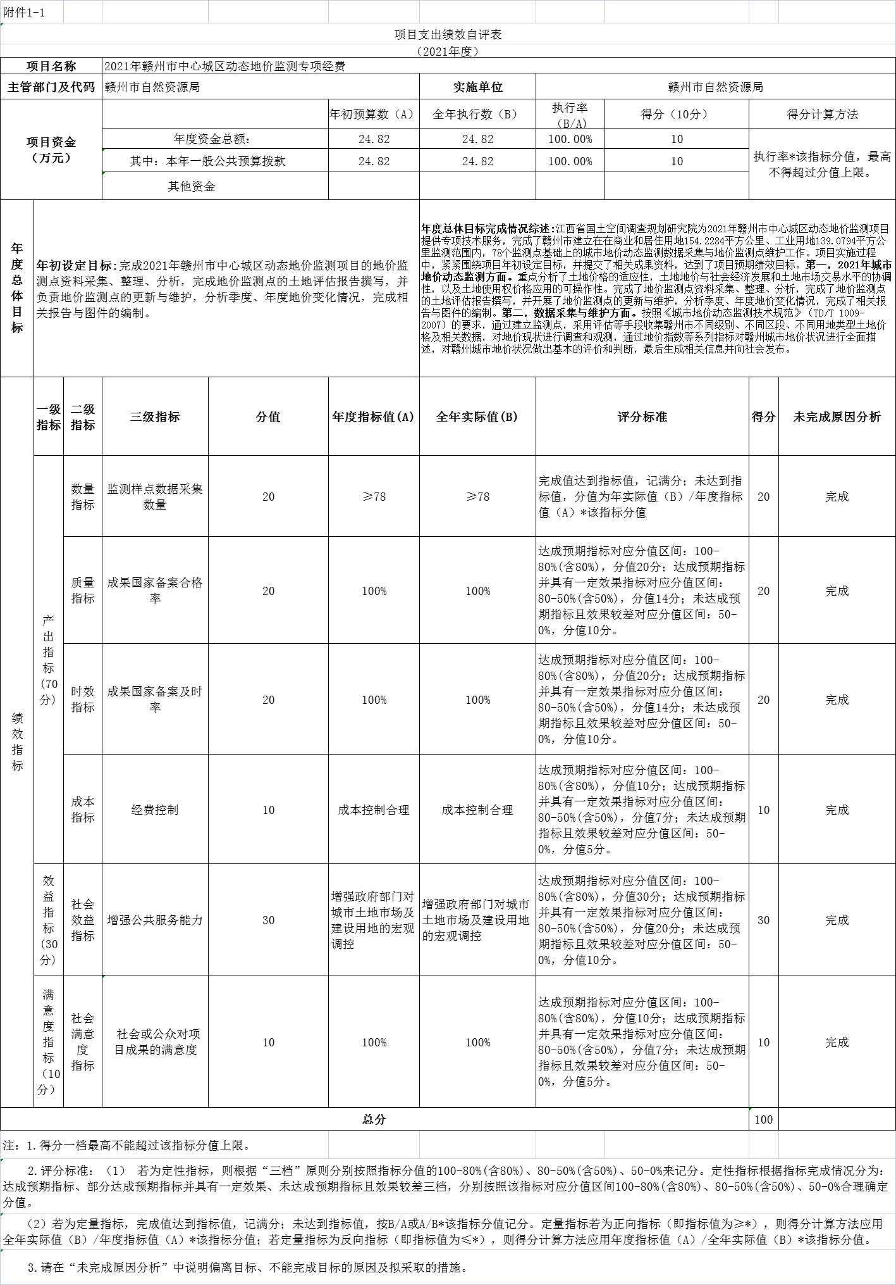

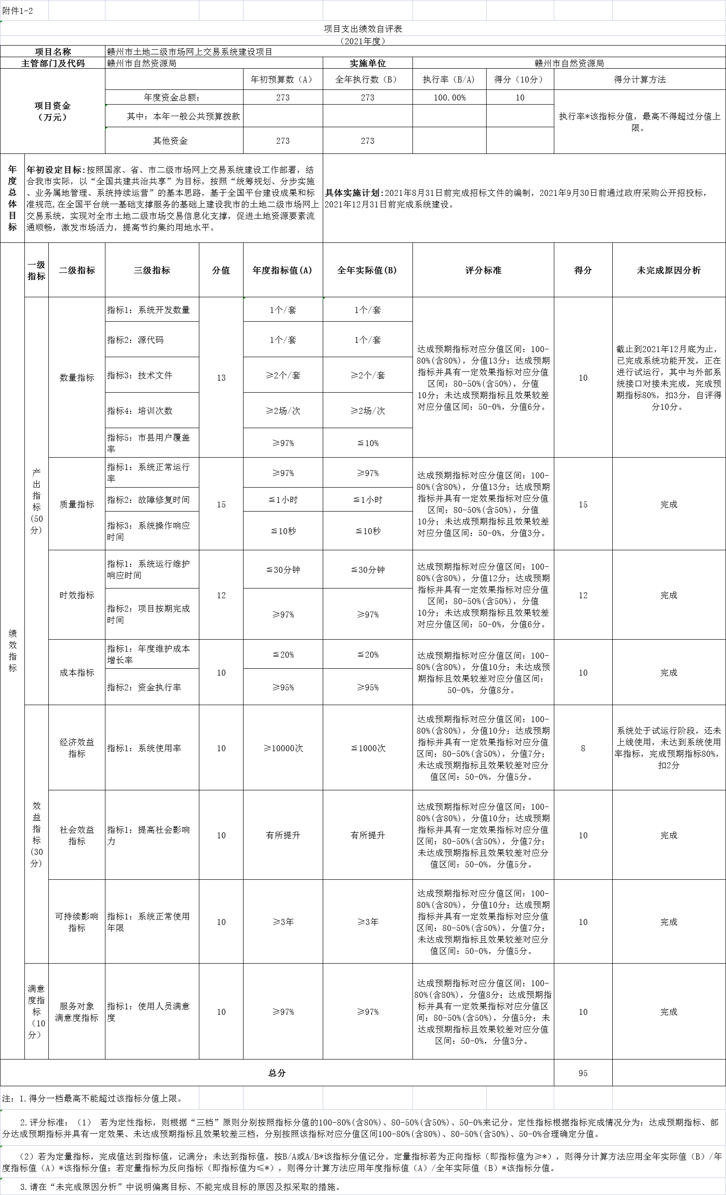
附件2-1：

2021年赣州市中心城区动态地价监测支出部门评价报告
一、项目基本情况
（一）项目概况
1、项目背景
根据《自然资源部办公厅关于做好2021年度自然资源评价评估有关工作的通知》（自然资办发〔2021〕39号）和自然资源部工作部署要求，确定在赣州市开展城市地价监测数据采集与监测点维护工作，即开展赣州市城市地价动态监测。市财政局安排了专项经费24.82万元，为2021年赣州市中心城区动态地价监测工作提供了经费保障。
2、立项目的
通过开展赣州市城市地价动态监测工作，保障国家级城市地价动态监测数据源的及时、真实、准确、完备以及规范，是贯彻落实《国务院关于深化改革严格土地管理的决定》（国发〔2004〕28号）文件精神，是切实履行自然资源部门参与宏观调控职能，提高地价信息获取能力的重要基础工作，是加强土地市场动态变化分析和国民经济运行形势分析的重要依据，对于加强政府和土地管理部门对城市土地市场及建设用地的宏观调控意义重大。
3、项目资金来源
市财政局2021年度对2021年赣州市中心城区动态地价监测工作已完成经费拨付24.82万元。
4、项目资金使用情况：2021年赣州市中心城区动态地价监测项目资金支出24.82万元。其中：
（1）人员费9.60万元
（2）办公费1.22万元
（3）印刷费1.20万元
（4）邮电费1.22万
（5）交通费2.01万元
（6）差旅费3.97万元
（7）会议费1.26万元
（8）成果专家咨询劳务费1.84万元
（9）专用材料费0.86万元
（10）税费1.64万元
5、项目完成情况
江西省国土空间调查规划研究院为2021年赣州市中心城区动态地价监测项目提供专项技术服务，完成了赣州市建立在在商业和居住用地154.2284平方公里、工业用地139.0794平方公里监测范围内，78个监测点基础上的城市地价动态监测数据采集与地价监测点维护工作，并提交了相关成果资料，达到了项目预期绩效目标。
第一，赣州市2021年城市地价动态监测方面。重点分析了土地价格的适应性，土地地价与社会经济发展和土地市场交易水平的协调性，以及土地使用权价格应用的可操作性。完成了地价监测点资料采集、整理、分析，完成了地价监测点的土地评估报告撰写，并开展了地价监测点的更新与维护，分析季度、年度地价变化情况，完成了相关报告与图件的编制。
第二，赣州市中心城区地价动态监测数据采集与地价监测样点的维护方面。按照《城市地价动态监测技术规范》（TD/T 1009-2007）的要求，通过建立监测点，采用评估等手段收集赣州市不同级别、不同区段、不同用地类型土地价格及相关数据，对地价现状进行调查和观测，通过地价指数等系列指标对赣州城市地价状况进行全面描述，对赣州城市地价状况做出基本的评价和判断，最后生成相关信息并向社会发布。
6、项目组织管理情况
①监督主管领导单位及其职责
监督主管省级领导单位为江西省自然资源厅土地利用管理处，负责统一部署、协调地价动态监测工作，组织专家审核标准宗地地价，并对赣州工作开展情况进行复查考核等监督检查工作。赣州市自然资源局，负责具体组织领导和监管以及配套经费落实。
②具体实施单位及其职责
技术承担单位为项目实施单位，负责赣州市地价动态监测的技术支持工作，牵头组织土地估价师采集标准宗地的季度、年度地价信息，形成监测成果按时上报，对上报监测成果的“及时、真实、准确、规范、完备”负责。
（二）项目绩效目标
完成2021年赣州市中心城区动态地价监测项目的地价监测点资料采集、整理、分析，完成地价监测点的土地评估报告撰写，并负责地价监测点的更新与维护，分析季度、年度地价变化情况，完成相关报告与图件的编制。
二、绩效评价工作情况
（一）绩效评价目的
通过绩效评价，强化对2021年赣州市中心城区动态地价监测项目的成果监管及各类经费支出的财务监管，提升专项经费的使用绩效。
（二）绩效评价工作方案
根据市政府、市财政有关文件精神，结合单位实际，按照绩效考核办法评价工作。
1、评价对象：2021年赣州市中心城区动态地价监测项目专项经费，评价资金总量24.82万元。
2、评价依据：《关于开展2021年度市本级预算项目和部门整体支出绩效评价工作的通知》（赣市财评字[2022]3号）
3、评价组织方式：单位自评
4、评价工作小组：单位评价组
5、实施步骤：明确本次评价总体时间安排，以及前期准备、具体实施、报告撰写、完成评价等各阶段的具体时间步骤。
（三）绩效评价原则和评价方法
1、绩效评价原则
采取科学规范、实事求是、客观公正的原则。
2、绩效评价方法
采用目标预定与实施效果比较法、定量与定性分析法。
（四）绩效评价实施
1、成立绩效评价考评小组。根据市财政局关于开展预算绩效目标管理工作的要求，我局高度重视，成立以局领导为组长的绩效考评组，明确局办公室为责任科室，制定绩效评价工作方案，确定实施步骤，明晰工作任务。
2、制定绩效评价方案。对考评对象及目的、考评依据、考评程序、考评指标、工作要求等问题予以明确规定。
3、在财政制定的项目一级和二级共性绩效指标分值的基础上，依据项目性质设计三级具体绩效指标，确定评分标准和分值，建立绩效评价指标体系。
4、对项目运行的管理情况以及项目目标完成的情况开展分析，计算绩效评价指标，进行定性、定量的评价，形成评价结论。对绩效评价过程中发现的问题进行归总，并提出相关建议，撰写项目绩效评价报告。
三、评价结论和绩效分析
（一）评价结论
1、评价结果：2021年赣州市中心城区动态地价监测专项经费在项目决策、项目管理、项目绩效、成本控制方面落实情况较好。总测评分为：100分，自评等级为“优”。
2、主要绩效情况：（1）监测样点数据采集数量。按合同要求，完成了对78个监测点的城市地价动态监测数据采集与地价监测点维护工作，并提交了相关成果资料，成果完成率100%。（2）成果国家备案合格率。全部成果已通过中国国土勘测规划院备案，备案合格率100%。（3）成果国家备案及时率。在合同要求的期限内完成成果国家备案，并如期上报各季度及年度监测数据，成果国家备案及时率100%。（4）社会效益情况。为地价管理部门提供决策依据，使政府部门有计划地控制土地投入节奏，保障房地产价格平稳健康发展通过赣州市城市地价动态监测项目工作的开展，同时，将基准地价更新、土地级别的划分与城市地价动态监测有机的结合在一起，实现城市基准地价的快速高效更新，为社会和公众提供及时的地价水平和地价动态变化趋势信息，更好地发挥地价杠杆在土地市场中的调节作用，增强了公共服务能力。。
（二）绩效分析
1、项目决策情况分析
2021年赣州市中心城区动态地价监测专项经费预算的编报工作，由办公室组织实施，相关科室协助配合。项目经费预算的编报和实施，结合相关科室业务职能或专项工作，本着立项有据、发展需要和财力可能的原则，依规编报项目支出预算和项目支出绩效目标申报表，项目支出预算批复后，专款专用，确保预算工作的合理性、合规性。
2、项目管理情况分析
（1）建立项目管理制度。江西省国土空间调查规划研究院与赣州市自然资源局共同组建了赣州市地价动态监测工作组，建立完善项目管理制度，保障了赣州市城市地价动态监测工作的顺利进行。
（2）健全的项目实施机构并严格执行项目管理。办公室、用途管制与开发利用科负责2021年赣州市中心城区动态地价监测专项资金的管理，确保经费专款专用。
3、项目绩效情况分析
①数量指标方面：
计划指标：完成≥78个监测点基础上的城市地价动态监测数据采集与地价监测点维护工作，并提交年度备案资料和季度、年度地价动态监测成果。分数20分。
实际执行：完成了≥78个监测点基础上的城市地价动态监测数据采集与地价监测点维护工作，并提交年度备案资料和季度、年度地价动态监测成果。得20分。
②质量指标方面：
计划指标：向中国国土勘测规划院进行成果国家备案。分数20分。
实际执行：完成向中国国土勘测规划院进行成果国家备案。得20分。
③时效指标方面：
计划指标：按时向中国国土勘测规划院备案，具体时间安排为：2021年1月—2021年3月，完成第一季度监测；2021年4月—2021年6月，完成第二季度监测；2021年7月—2021年9月，完成第三季度监测；2021年10月—2021年12月，完成第四季度监测。分数20分。
实际执行：按时完成向中国国土勘测规划院备案。第一季度监测实际完成时间2021年3月10日；第二季度监测实际完成时间2021年6月10日；第三季度监测实际完成时间2021年9月10日；第四季度监测实际完成时间2021年12月31日。得20分。
④成本指标方面：
计划指标：2021年赣州市中心城区动态地价监测的经费支出控制在财政批复预算资金指标内。分数10分。
实际执行：2021年赣州市中心城区动态地价监测的经费支出24.82万元，未超出财政批复预算资金指标。得10分。
⑤社会效益方面：
计划指标：增强公共服务能力，加强政府和土地管理部门对城市土地市场及建设用地的宏观调控。分数20分。
实际执行：通过对78个监测点的城市地价动态监测数据采集与地价监测点维护工作，了解和掌握城市地价水平和地价动态变化情况，为地价管理部门提供决策依据，使政府部门有计划地控制土地投入节奏，保障房地产价格平稳健康发展，更好地发挥地价杠杆在土地市场中的调节作用。得20分。
⑥社会满意度方面：
计划指标：为社会和公众提供及时的地价水平和地价动态变化趋势信息。分数10分。
实际执行：完成了赣州市建立在在商业和居住用地154.2284平方公里、工业用地139.0794平方公里监测范围内，78个监测点基础上的城市地价动态监测数据采集与地价监测点维护工作，并及时汇交成果，为社会和公众提供了及时的地价水平和地价动态变化趋势信息。
四、成功经验
1、加强项目实施的组织及监督工作，从严从实保障项目顺利推进，提快了项目实施进度，保证了成果完成时效。
2、通过开展项目预算绩效管理工作，增强了绩效管理理念，探索了绩效管理工作做法，积累了项目绩效支出运行管理的实践经验，为今后提高绩效管理工作水平奠定基础。
五、存在的问题和改进措施
赣州市城市建成区面积较大，故监测范围面积也较大，但监测点布设相对较少，建议今后增加监测点的数量，以提高赣州市城市地价动态监测成果精度。

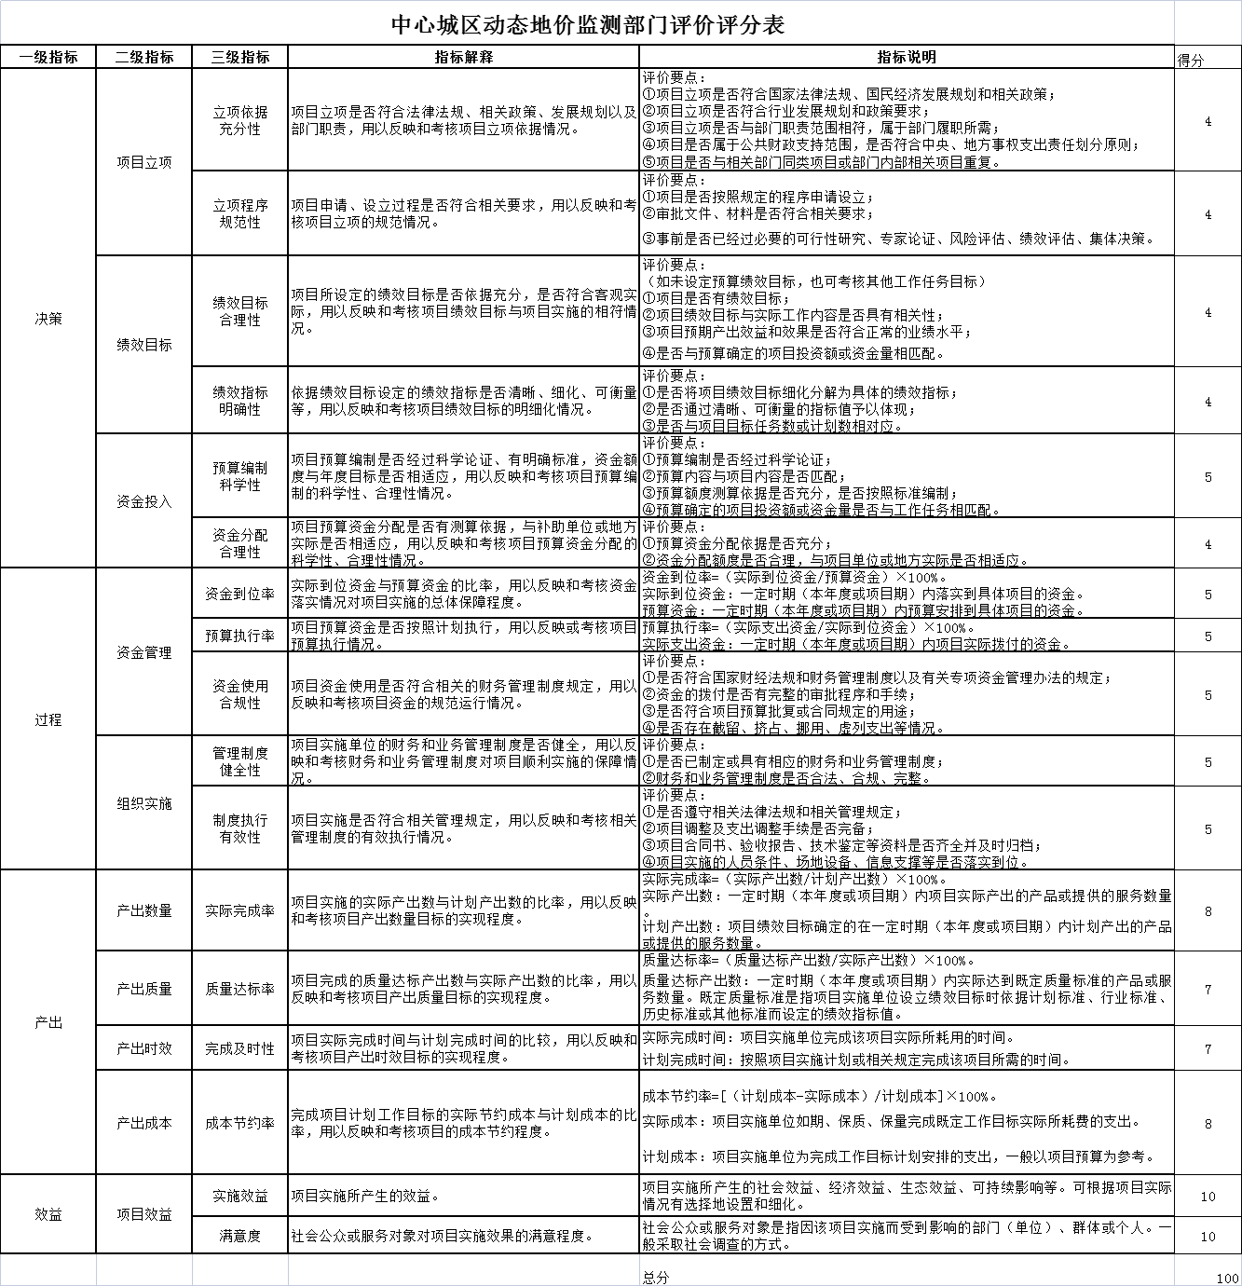

附件2-2：

赣州市不动产登记集成服务平台建设项目部门评价报告

近年来，不动产登记工作认真落实国务院“放管服”改革要求，优化流程压缩时限，完善制度体系。为提升登记能力、提高登记效率提供了制度保障，自然资源部出台了一系列文件：
2018年6月，《国务院办公厅关于印发进一步深化“互联网+政务服务”推进政务服务“一网、一门、一次”改革实施方案的通知》（国办发〔2018〕45号）进一步要求加快推进政务服务“一网通办”和企业群众办事“只进一扇门”、“最多跑一次”，充分运用信息化手段解决企业和群众反映强烈的办事难、办事慢、办事繁的问题。
2018年8月，《自然资源部关于全面推进不动产登记便民利民工作的通知》（自然资发〔2018〕60号），为贯彻落实党中央、国务院关于深化“放管服”改革、推进审批服务便民化等重大决策部署，积极实施减证便民举措，深化“互联网+政务服务”，推进政务服务“一网、一门、一次”，让企业群众办事“只进一扇门”、“最多跑一次”，在扎实开展不动产登记窗口作风问题专项整治工作基础上，切实解决不动产登记耗时长、办理难问题，全面推进不动产登记便民利民工作。
2019年2月，国务院办公厅下发《关于压缩不动产登记办理时间的通知》（国办发〔2019〕8号），旨在深化“放管服”改革，深入推进审批服务便民化和“互联网+不动产登记”，不断增强企业和群众改革获得感。
2019年11月，江西省发布《江西省不动产登记信息部门间互通共享方案》、《关于进一步压缩不动产登记办理时间的通知》等文件，要求为进一步深化“放管服”改革，按照“一链办理”服务模式，加强部门协作，加强信息共享，全面流程再造，进一步压缩办理时间。
2020年10月，《赣州市人民政府办公室关于切实抓好营商环境突出问题整改工作的通知》中明确“全市不动产登记系统分散，市与县、县与县之间不动产系统不畅通，存在不动产数据不完整、对外服务不统一等问题”。并要求针对突出问题，各县（市、区）、各有关单位要高度重视并限期销号整改。
2020年11月，赣州市信息化暨大数据产业发展工作领导小组办公室印发《打通信息孤岛攻坚行动工作方案》，要求“打通全市不动产登记系统，加快推进市区及各县（市、区）不动产登记系统和数据整合工作，制定全市不动产登记系统对接方案，实现市、县两级系统无缝对接，确保市、县两级登记信息的实时共享，统一对外提供一站式服务接口”。
一、项目基本情况
（一）项目概况
以实现赣州市全域不动产登记提速增效、便民利民为总体目标，以打通全市不动产“信息壁垒”，实现全市“同城通办”为主线，坚持统筹兼顾，突出重点，利用互联网、大数据、人脸识别、在线支付等技术，建设不动产登记集成服务平台，打通全市不动产登记系统，统一全市不动产数据标准、对外服务标准，构建“外网申请、内网审核”模式，实现了线上统一申请、联网审核、网上反馈、现场核验、一次办结，提供网上预约、网上查询、网上支付和网上开具证明的服务，打造赣州全域“互联网+不动产登记”的服务模式，并提供不动产登记Web服务、微信服务等多种渠道线上服务，构建多层次、多维度不动产登记网上办事大厅，强化权利人对于不动产登记业务的自主性和可选择性，深化不动产各业务系统的应用深度和广度，实现群众“一次不用跑”。同时实现对各 县（市、区）的不动产登记数据的统一接入和集中管理，解决因各县（市、区）各自建设登记平台导致系统不通导致信息不能共享的问题，确保全市不动产数据大集中，促进不动产登记信息更加完备、准确、可靠，促进社会征信体系的建立，保障不动产交易安全，最大限度地保护群众合法权益。
二、评价开展工作情况
（一）评价目的
实施“赣州市不动产登记集成服务平台建设项目”，以“一次不用跑”改革为主线，坚持统筹兼顾，突出重点，以不动产登记集成服务平台线上模块为中枢，负责各类资源的统一配置、调度、监管和调控，在全市建设推行“互联网+不动产登记”服务模式，拓展不动产网上办理，压缩不动产登记办理时限。将基于互联网、自助终端、移动终端（“赣服通”、微信）的不动产登记服务全方位向乡镇街道、城乡社区、金融网点等延伸，实现就近能办、多点可办、少跑快办，减少群众跑腿次数，提高广大办事群众的满意度和幸福感。
（二）评价工作方案
通过邀请业内专家对赣州市不动产登记集成服务平台建设项目的建设内容进行综合评价。
（三）绩效评价原则和方法
1.科学规范原则。绩效评价应当严格执行规定的查询，按照科学可行的要求，采用定量与定性分析相结合的方法。
2.公开公正原则。绩效评价应当符合真实、客观、公正的要求，依法公开并接受监督。
（四）绩效评价实施
邀请第三方单位编写项目建议书，并按照政府采购法实行公开招标采购，验收采用相关部门和行业专家共同验收。
1、负责项目实施的组织机构健全、分工明确。
2、健全专项经费管理制度，完善了专项资金管理流程。
3、对专项经费严格管理，加强监督，做到专款专用，合理使用。
4、以多形式开展项目建设监督工作。
三、绩效评价绩效分析
“赣州市不动产登记集成服务平台建设项目”按照合同要求，根据合同建设要求,目前已完成了不动产门户网站、市县微信服务平台、商品房在线受理系统、居住权模块系统开发、不动产升级（线下模块）、五区业务及数据整合等工作，满足了全市不动产登记就近能办、多点可办、少跑快办的工作任务。

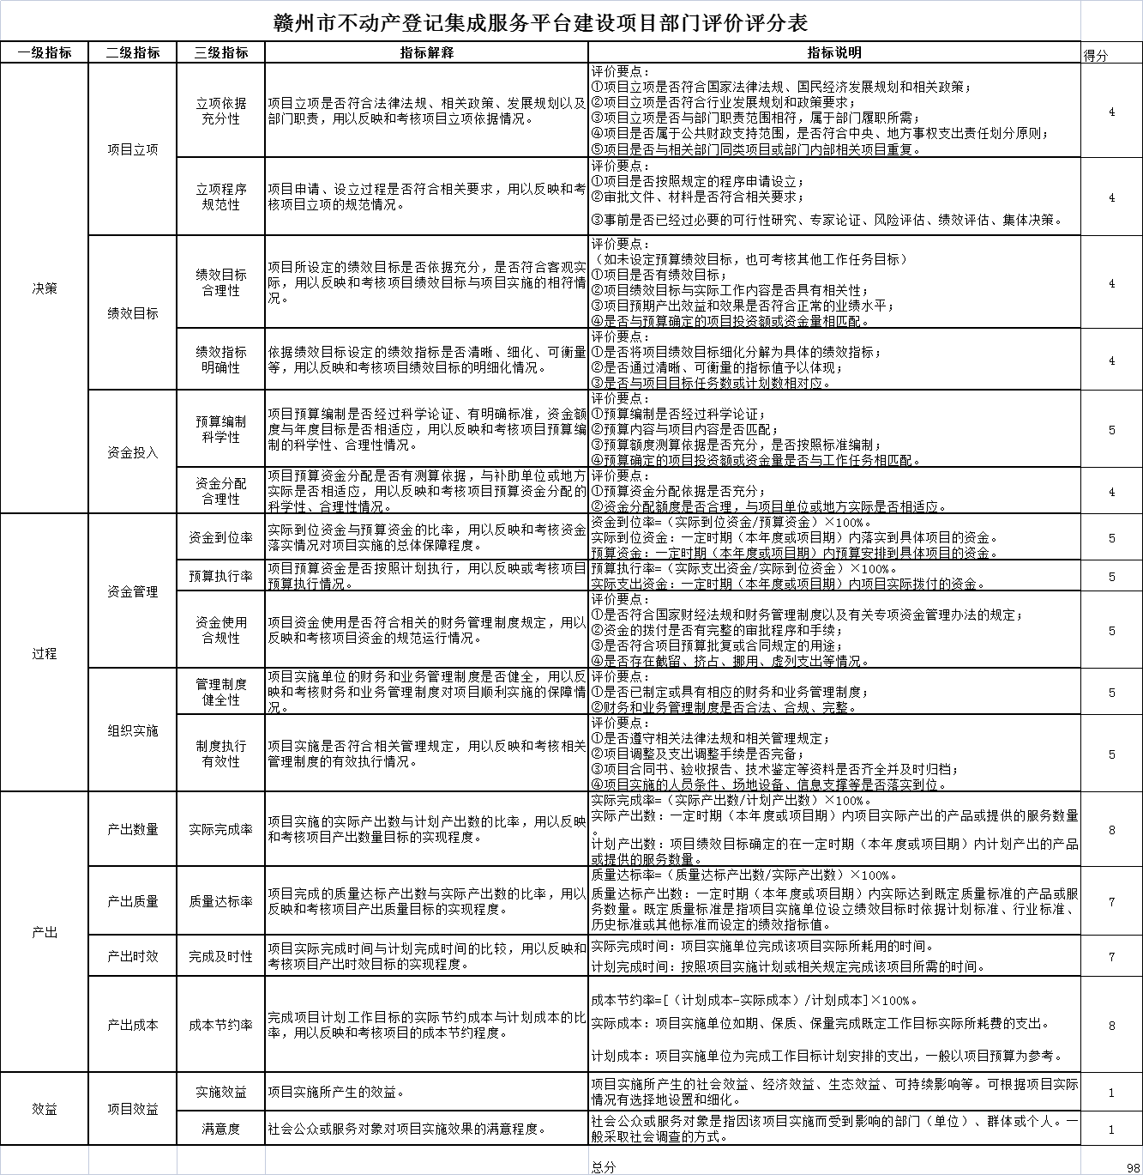
附件3：

赣州市自然资源局2021年部门整体支出绩效自评报告
根据市财政局《关于开展2021年度市本级预算项目和部门整体支出绩效评价工作的通知》（赣市财评字[2022]3号）文件要求，我局组织机关及下属单位进行绩效评价，现将评价报告如下：
一、部门概况
（一）部门基本情况
1.主要职责。根据《中共赣州市委办公厅 赣州市人民政府办公厅关于印发〈赣州市机构改革实施方案〉的通知》（赣市办发〔2019〕1号）精神，赣州市自然资源局是市政府主管自然资源工作的工作部门，为正处级。市自然资源局贯彻落实党中央关于自然资源工作的方针政策和决策部署，在履行职责过程中坚持和加强党对自然资源工作的集中统一领导。主要职责是：（1）履行全民所有土地、矿产、森林、草地、湿地、水等自然资源资产所有者职责以及所有国土空间用途管制和生态修复职责。（2）负责自然资源调查监测评价。（3）负责自然资源统一确权登记工作。（4）负责自然资源资产有偿使用工作。贯彻执行全民所有自然资源资产统计制度，负责全民所有自然资源资产核算。（5）负责自然资源的合理开发利用工作。（6）负责建立全市空间规划体系并监督实施。贯彻落实主体功能区战略和制度，组织编制并监督实施国土空间规划、详细规划和相关专项规划，负责有关规划的审批、审查报批、报备工作。（7）负责统筹国土空间和自然资源生态修复。牵头组织编制国土空间和自然资源生态修复规划并实施有关生态修复重点工程。（8）负责组织实施最严格的耕地保护制度。（9）负责管理地质勘查行业和全市地质工作。编制实施地质勘查规划并监督检查执行情况；负责落实综合防灾减灾规划相关要求，组织编制地质灾害防治规划和防护标准并组织实施，负责矿产资源管理工作。负责权限内的矿产资源储量管理及压覆矿产资源管理。（10）负责测绘地理信息管理工作，推动自然资源领域科技发展。编制并实施自然资源领域科技创新发展和人才培养规划计划。组织实施重大科技工程及创新能力建设，推进自然资源信息化和信息资料的公共服务。组织开展自然资源领域对外交流合作。（11）负责组织指导自然资源行政执法工作，按照中央、省要求，继续深入推进自然资源资产管理体制改革试点工作。
2.部门组织框架及人员情况。赣州市自然资源局2021年预算单位计28个单位:市自然资源局机关、原赣州市矿产资源管理局机关、市土地监察支队、市土地收储中心、市不动产登记中心、市自然资源局章贡分局、规划章贡分局、土整中心、信息中心、土地交易中心、国土档案馆、规划档案馆、规划支队、规划研究中心、城展馆、矿管直属分局、矿管监察支队、遥感中心、地灾应急中心、地质队、矿业权交易中心、中心城区大队、土管所、市自然资源局南康分局、规划南康分局、南康矿管局、市自然资源局赣县分局、赣县矿管局。编制总数438个，行政编制60个、参照公务员管理的事业编制72个、全部补助事业编制306个、部分补助事业编制0个；实有人数580人，其中：在职人数372人，包括行政人员59人，参照公务员管理事业人员44人、全部补助事业人员269人、部分补助事业人员0人；离休人员0人；退休人员208人。市城乡规划设计研究院不属于预算单位，以上人数不含该单位。
3.内部管理情况。一是财务管理情况：根据我单位工作实际，在建立并实施内部监督和控制制度过程中，严格按《赣州市自然资源局财务管理制度（试行）》(赣市自然资发〔2019〕15号）《赣州市自然资源局差旅费管理操作规定》(赣市自然资发〔2019〕13号）文件要求执行，同时规范了业务流程、政府采购流程等，在提高工作效率的同时强化了内部控制和监管，对风险进行事前防范、事中控制、事后监督和纠正。二是资产管理情况：根据有关国有资产管理的规定，认真做好资产管理工作。固定资产购置、使用、保管、报废严格按照相关程序执行；定期对固定资产进行清查、盘点，以掌握固定资产的实有数量，查明有无丢失、毁损或未列入帐的固定资产，以保证账实相符，资产完整和合理利用；完成了单位资产报表的编制、分析和上报工作，依据《赣州市自然资源局财务管理制度》有关规定，建立了固定资产台账，将固定资产管理责任落实到人。三是预算管理情况：（1）严格部门预算编制。我单位在预算编制上严格执行财政及上级部门的要求，全口径综合预算管理，将单位各项收入、支出完整列入单位预算；规范编制基本支出和项目支出，严格控制“三公”经费等一般性支出，严格控制基本支出和项目支出的开支范围和标准。（2）加强预算执行管理。我单位严格执行按法定程序批复的预算，不存在无预算、超预算执行。基本支出不存在擅自扩大开支范围或提高标准。没有超过规定标准、范围发放津贴补贴。项目支出严格按批准的用途专款专用，不存在自行改变项目内容和资金使用范围。三公”经费支出方面，我单位严格遵守中央八项规定，没有违规列支各项费用，没有违反中央八项规定精神和财经纪律要求。
（二）2021年履职总体目标及工作任务
2021年，赣州市自然资源局在省厅党组和市委、市政府的坚强领导下，围绕自然资源“两统一”职责，不断践行新发展理念，推动全市自然资源高质量发展。主要工作任务：1.以党的建设为统领，筑牢自然资源事业高质量发展坚强堡垒。2.加速优化国土空间布局，助推打造融入粤港澳大湾区桥头堡和省域副中心城市建设。3强化自然资源要素保障，全力服务“八大行动”重大项目落地建设。4.积极争取上级政策支持，全力助推革命老区振兴发展。5.坚持资源集约高效利用，提升高质量发展含金量。6.坚持生态保护优先，以长牙齿的硬措施切实维护自然资源管理秩序。7.始终坚持人民利益至上，提升自然资源服务民生水平。8全面深化改革成效显著，推动自然资源管理服务对标湾区提质提效。
（三）2021年整体支出绩效目标
根据市局关于印发《赣州市自然资源局预算绩效管理办法的通知》要求，编制预算绩效目标，制定绩效考评方法，对绩效目标运行情况进行跟踪管理和监察检查，掌握绩效目标进展，对预算绩效目标进行考核评价，总结经验，找出存在问题，提出下一步工作重点，促进单位绩效管理水平的提高。

（四）2021年部门预算绩效管理开展清况
一是开展项目绩效自评工作。根据预算绩效管理要求，我部门组织对2020年度所有二级项目2个全面开展绩效自评，共涉及资金553.40万元，因我单位年初预算未安排一般公共预算项目支出，除局机关外，部门其他单位未有项目支出，故对2个项目开展单位自评。二是开展项目绩效部门评价工作。组织对“规划协管员工作经费”、“赣州市第三次国土调查数据库及信息管理系统建设专项经费”等2个项目开展了部门评价，涉及一般公共预算支出0万元，政府性基金预算支出553.40万元，出具了部门评价报告。三是开展项目绩效运行监控工作。赣州市中心城区动态地价监测项目、赣州市矿产资源国情调查项目开展绩效运行监控工作，对全年不能及时执行的项目进行了调整项目绩效目标，使项目运行能够实现年初设定目标。四是申报2022年项目绩效目标及部门整体绩效目标。2021年10月，预算一体化系统上线，要求编制2022年预算时完成项目绩效目标申报及部门整体绩效目标报送工作，我局按要求对所有预算项目进行预算绩效目标申报，同时完成部门整体目标申报工作。
（五）当年部门预算及执行情况
一是预算情况：2021年市自然资源局收入预算总额为11354.18万元，其中：财政拨款收入9586.76万元，上年结余1767.42万元，2021年市自然资源局支出预算总额为11354.18万元，其中：基本支出4338.97 万元，项目支出7015.21万元，占支出预算总额的61.79 %。二是预算执行情况：2021年预算收入10721.19万元，预算执行16723.38万元，2021年预算支出10721.19,预算支出执行数为16723.38万元。
二、部门整体支出绩效实现情况
根据市财政局下发的《部门整体支出绩效评价指标体系评分表》评分标准，我单位进行逐条逐项评价评分，自评考核综合得分98分，自评结论：优。（见部门整体支出绩效评价指标体系评分表）
三、部门整体支出绩效中存在问题及改进措施
部门整体支出绩效中存在的问题：一是预算编制时根据年度内单位可预见的年度任务编制预算收入及支出，确定了年度编制目标，细化预算指标，但在执行过程中出现了预算执行不严，追加预算的情况。二是2021年进行预算执行情况审计时，发现我单位出现预算编制未细化、预算执行不严、无预算超预算支出等情况。三是在财务管理方面，会计处理水平有待加强，五年以上的往来款项未及时清理。
改进措施：一是加强预算编制管制，在编制预算时严格按照财政部门要求，科学合理的编制预算，基本支出具体到各项费用，项目支出列举项目明细，提高预算编制说明的科学性。二是严格预算执行，严格按照预算科目执行，不串用预算资金，不随意追加资金及扩大资金的使用范围。三是加强财务管理，严肃财经纪律，加强对预算执行的监督，进一步规范和加强资金管理，加快支出预算的执行进度，提高资金使用效益和效率，同时探索预算绩效考评制度的思路和方法，认真开展绩效考评工作。
四、绩效自评结果拟应用和公开情况
自评结果运用方面：一是开展部门项目绩效评价时，对发现的问题，要求资金使用单位限期整改到位；二是开展项目绩效目标运行监控工作时，对运行偏离指标的项目及时调年度绩效目标，对无法组织实施的项目，及时取消年度绩效目标；三是开展部门整体目标自评时及时发现存在问题，并研究提出下一步改进方向和整改措施，确保实现年度绩效目标。绩效自评结果公开方面：一是将项目绩效目标申报表及部门整体支出绩效申报表随同年度预算主动进行公开；二是将部门整体支出绩效自评表及自评报告、部门开展的项目绩效自评表及自评报告随同决算自动进行公开。
